
活動報告表
活動名稱 | 高關懷學生輔導績效會議
活動日期 | 107年12月05日 | 活動地點 | 資源教室
活動對象 | 輔導委員 | 參加人數 | 15人
活動成效 | 高關懷學生輔導績效會議
活動照片
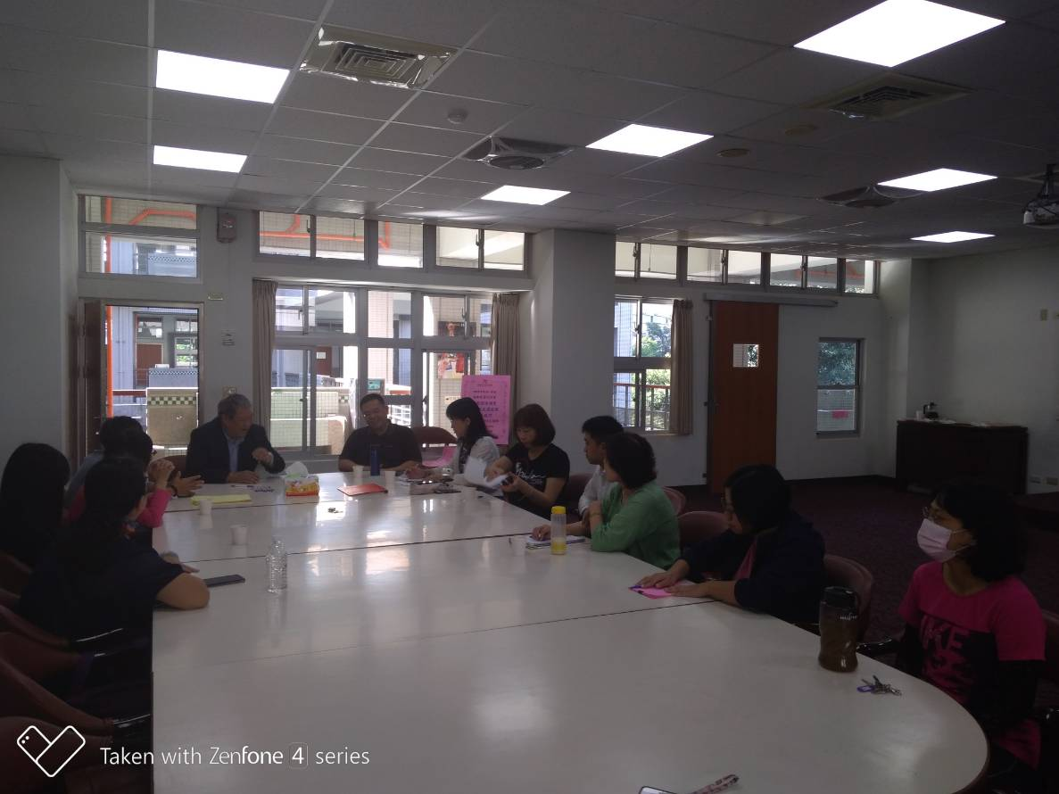
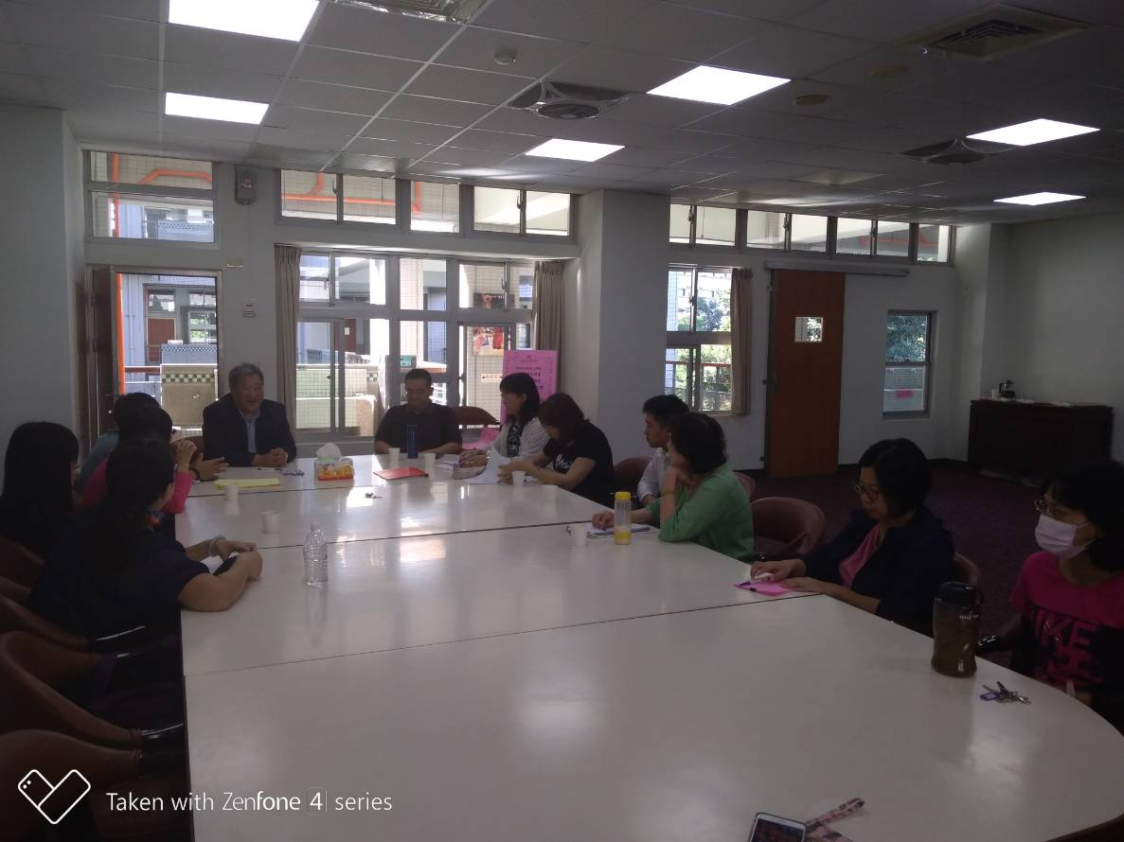

活動照片
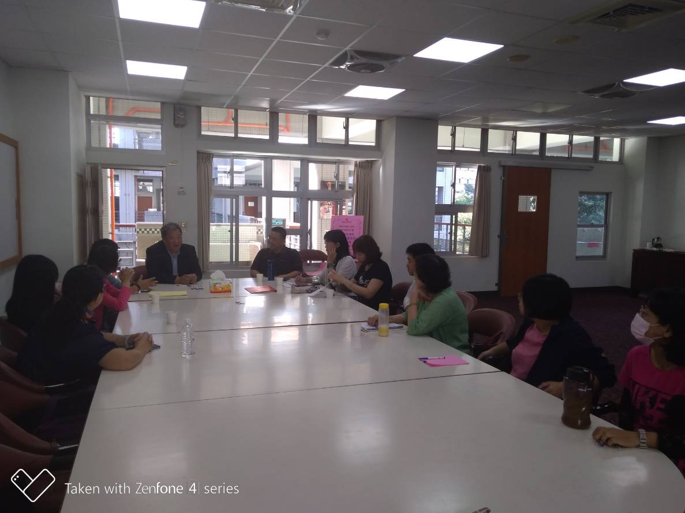
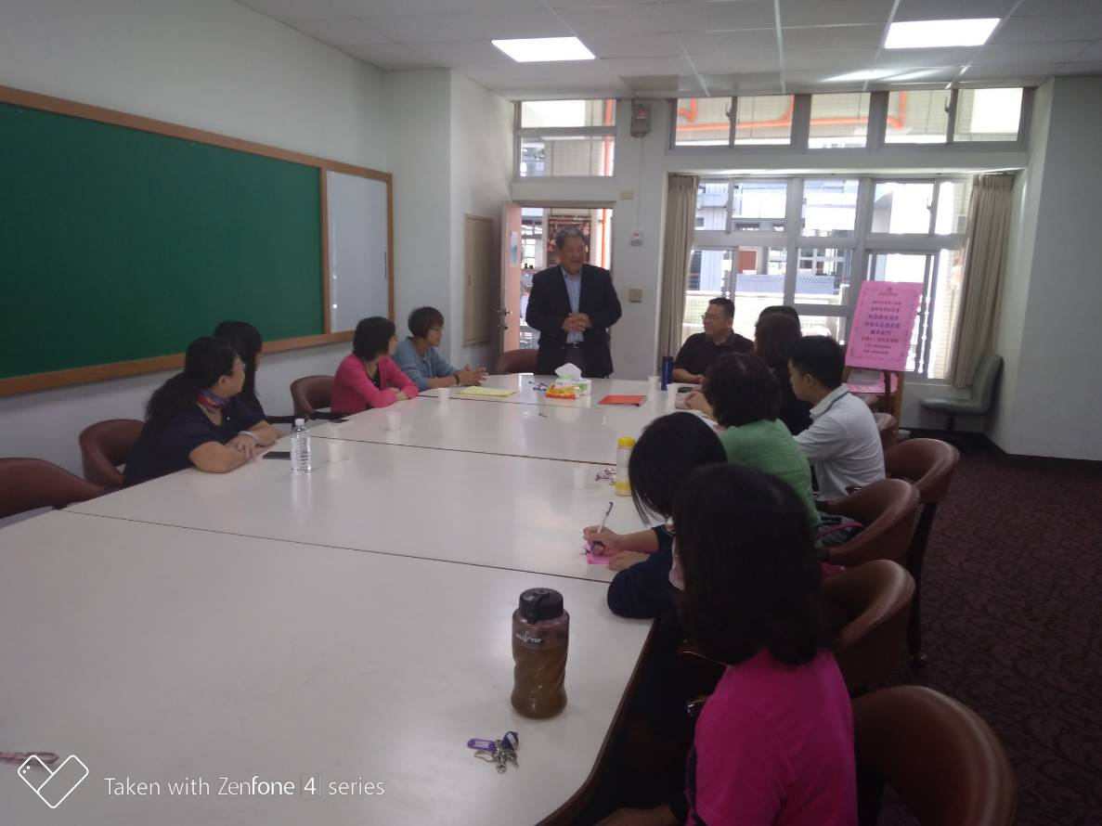

活動照片
